**FORMULÁŘ PRO REKLAMACI**

**Adresát:** **HitArt.cz**

**Nad Zbrojnicí 148/16**

**Praha 10 – Kolovraty, 103 00**

**Uplatnění reklamace**

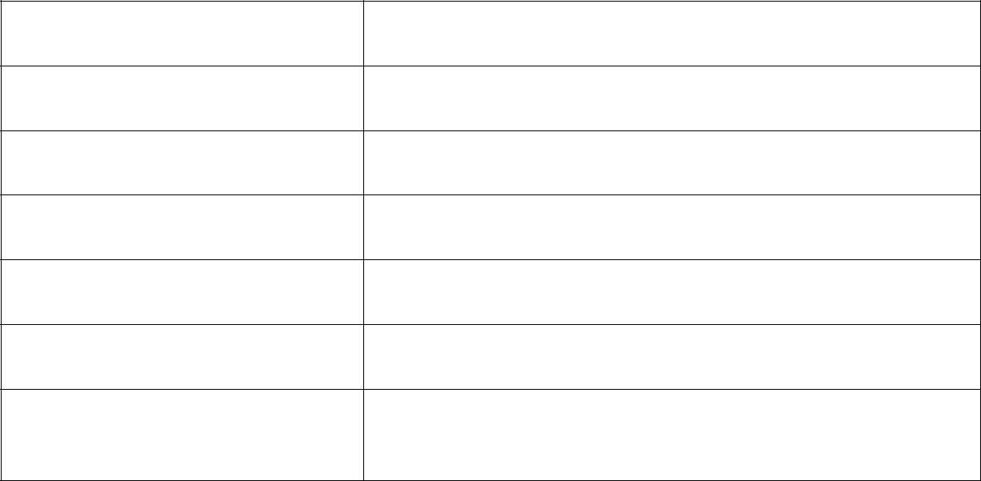

Datum uzavření Smlouvy:

Jméno a příjmení:

Adresa:

E-mailová adresa:

Zboží, které je reklamováno:

Popis vad Zboží:

Navrhovaný způsob pro vyřízení

reklamace:

Zároveň žádám o vystavení potvrzení o uplatnění reklamace s uvedením, kdy jsem toto právo uplatnil, co je obsahem reklamace, jaký způsob vyřízení reklamace požaduji, spolu s uvedením mých kontaktních údajů pro účely poskytnutí informace o vyřízení reklamace.

Datum:

Podpis: